نظام توصيل الوجبات المدرسية — وثيقة متطلبات المنتج
الإصدار: 1.0
التاريخ: يناير 2025
السوق المستهدف: مصر (مدارس K-12)
__________________________________________________

جدول المحتويات
- نظرة عامة على المنتج
- مسار الطلب
- تطبيق ولي الأمر
- تطبيق المورد
- تطبيق مشرف الدور
- لوحة تحكم إدارة المدرسة
- المواصفات التقنية
- نطاق MVP وخارطة الطريق
__________________________________________________

1. نظرة عامة على المنتج
منصة موبايل تربط أولياء الأمور والمدارس وموردي الطعام لتسهيل طلب وتوصيل الوجبات المدرسية. كل مدرسة مرتبطة بمورد واحد فقط، مما يضمن الاتساق وتبسيط العمليات.

القيم الأساسية
الطرف | القيمة
**أولياء الأمور** | طلب سهل، وجبات صحية، تتبع فوري
**المدارس** | تنسيق مع مورد واحد، إيرادات عمولة، رؤية لتغذية الطلاب
**الموردون** | طلب متوقع، إنتاج دفعات، مدفوعات مضمونة

نموذج الأعمال
مصدر الإيرادات | الوصف | النسبة
رسوم المنصة | عمولة على كل معاملة | 5-10%
عمولة المدرسة | مبلغ ثابت لكل طلب للمدرسة | 2-5 ج.م
اشتراك المورد | رسوم وصول شهرية للمنصة (اختياري) | 500-1000 ج.م

__________________________________________________

2. مسار الطلب
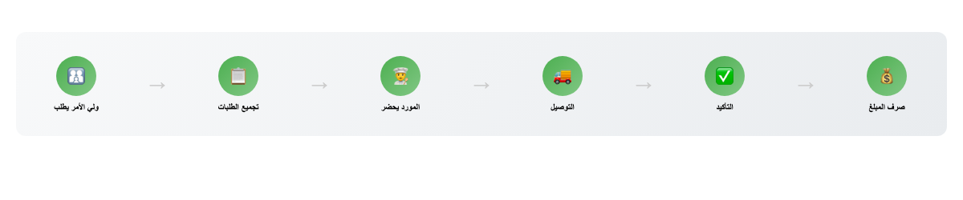

متطلبات التوقيت
الحدث | الوقت | ملاحظات
آخر موعد للطلب | 8:00 صباحاً | لا يُقبل أي طلب بعد هذا الوقت
استلام المورد للطلبات | 8:00 صباحاً | إرسال القائمة المجمعة تلقائياً
التوصيل للمدرسة | 9:30 - 10:00 صباحاً | قبل الفسحة الأولى
اكتمال التوزيع | 10:30 صباحاً | جميع الطلاب يستلمون وجباتهم
صرف المبلغ | بعد التأكيد | تلقائي بعد تأكيد مشرف الدور

__________________________________________________

3. تطبيق ولي الأمر
الواجهة الرئيسية لأولياء الأمور لإدارة وجبات أبنائهم. عربي أولاً مع دعم الإنجليزية.

3.1 الترحيب والتسجيل
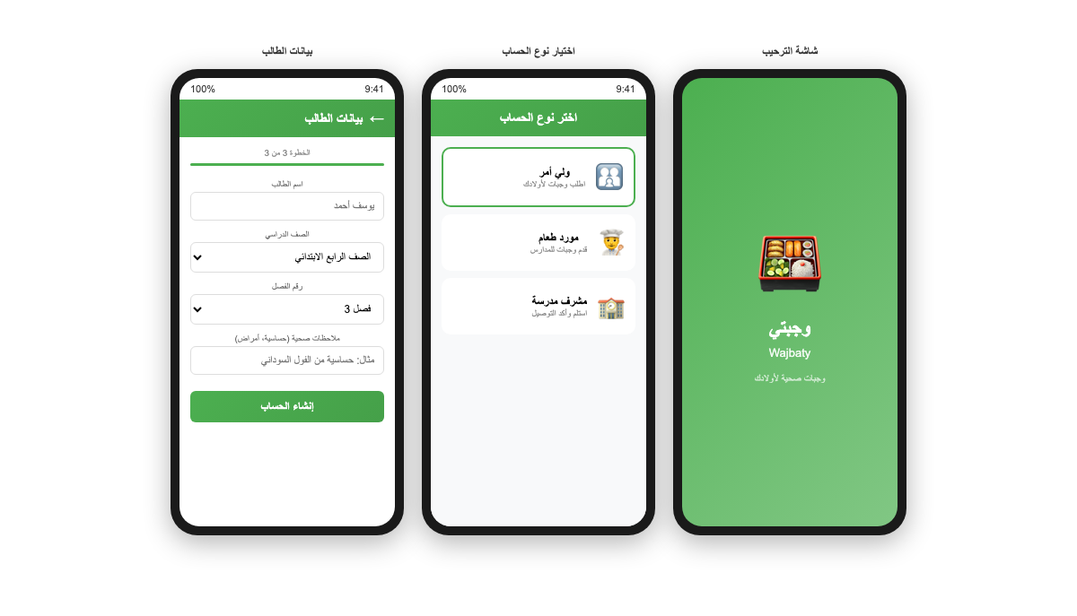

3.2 الرئيسية وقائمة الطعام
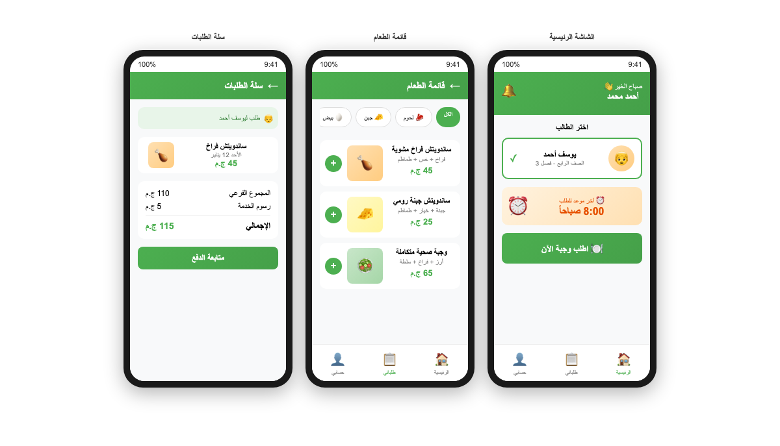

3.3 الدفع وتتبع الطلب
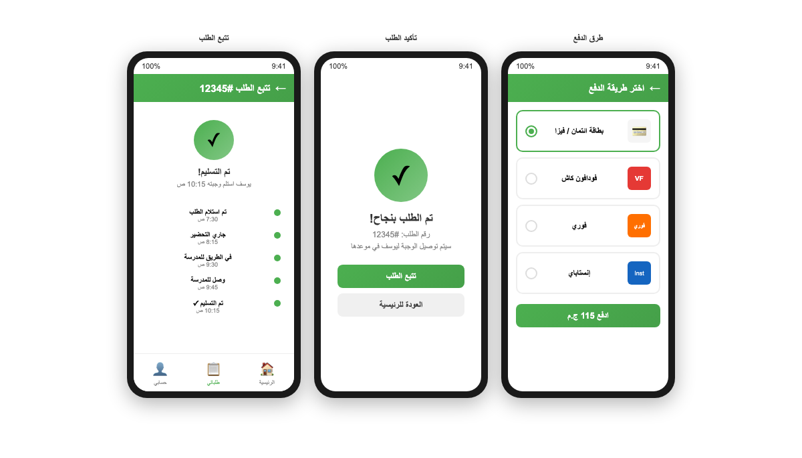
__________________________________________________

4. تطبيق المورد
تطبيق موبايل لموردي الطعام لإدارة القوائم وعرض الطلبات وتتبع المدفوعات.
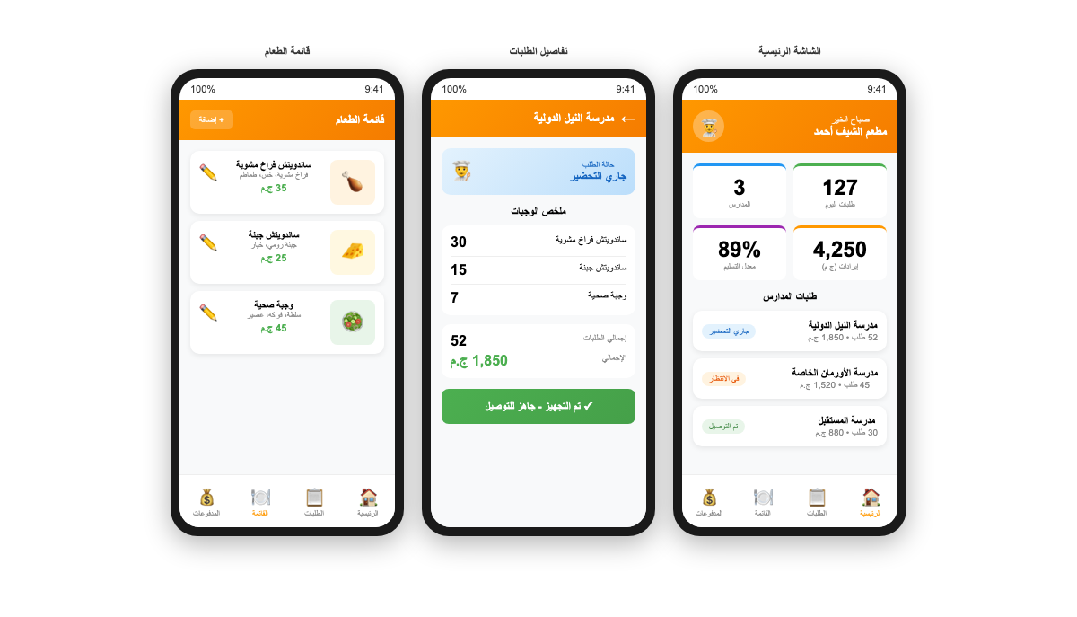
__________________________________________________

5. تطبيق مشرف الدور
تطبيق موبايل لمشرفي الأدوار في المدرسة لاستلام التوصيلات وتأكيد التسليم للطلاب.
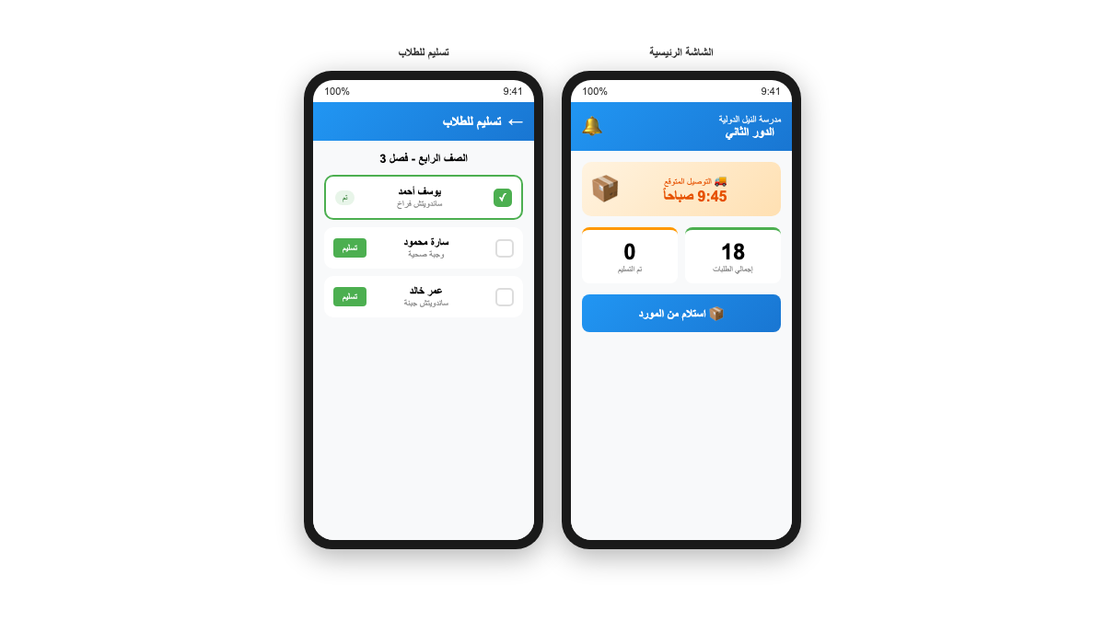
__________________________________________________

6. لوحة تحكم إدارة المدرسة
لوحة تحكم ويب لمديري المدارس لإدارة الموردين وعرض التقارير وتتبع العمولات.
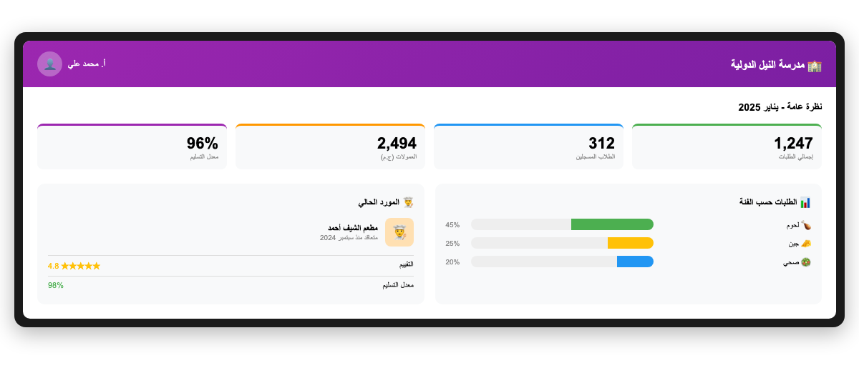
__________________________________________________

7. المواصفات التقنية

7.1 مكدس التقنيات
الطبقة | التقنية | ملاحظات
تطبيقات الموبايل | React Native / Flutter | منصة متعددة لـ iOS و Android
لوحة تحكم المدرسة | React / Next.js | لوحة تحكم إدارة المدرسة للتابلت والديسكتوب
واجهة برمجة التطبيقات | Node.js / Python (FastAPI) | RESTful API مع WebSocket للتحديث الفوري
قاعدة البيانات | PostgreSQL + Redis | التخزين الأساسي + التخزين المؤقت
المدفوعات | PayMob / Fawry | تكامل بوابات الدفع المصرية
الإشعارات | Firebase Cloud Messaging | دعم iOS و Android
الاستضافة | AWS / Google Cloud | يفضل منطقة القاهرة

7.2 نقاط النهاية API (عينة)
نقطة النهاية | الطريقة | الوصف
`/api/auth/register` | POST | تسجيل مستخدم جديد
`/api/schools/:id/menu` | GET | الحصول على قائمة مورد المدرسة
`/api/orders` | POST | إنشاء طلب جديد
`/api/orders/:id/status` | PUT | تحديث حالة الطلب
`/api/supplier/orders` | GET | الحصول على طلبات المورد
`/api/admin/confirm-delivery` | POST | تأكيد تسليم الطالب

7.3 متطلبات الأمان
- مصادقة JWT مع رموز التحديث
- التحكم في الوصول القائم على الأدوار (RBAC)
- تشفير البيانات أثناء الراحة والنقل (TLS 1.3)
- الامتثال لـ PCI-DSS لمعالجة المدفوعات
- حماية بيانات الطلاب على غرار GDPR
- تحديد المعدل وحماية DDoS
__________________________________________________

8. نطاق MVP وخارطة الطريق

المرحلة 1: MVP
الميزة | الحالة
تسجيل ولي الأمر وإدارة الأطفال | في النطاق
تصفح قائمة طعام المدرسة | في النطاق
طلب يوم واحد | في النطاق
الدفع بالبطاقة والمحفظة الإلكترونية | في النطاق
تتبع الطلب الأساسي | في النطاق
تأكيد تسليم مشرف الدور | في النطاق
تطبيق المورد مع قائمة الطلبات والإدارة | في النطاق

المرحلة 2: ميزات محسنة
الميزة | الحالة
جدولة الوجبات الأسبوعية | بعد MVP
الطلبات المتكررة | بعد MVP
الإشعارات الفورية | بعد MVP
تقارير إدارة المدرسة | بعد MVP
تحليلات المورد | بعد MVP

المرحلة 3: التوسع
الميزة | الحالة
لوحة تحكم وزارة التربية والتعليم | مستقبلي
تتبع التغذية | مستقبلي
خطط الوجبات بالاشتراك | مستقبلي
موردون متعددون لكل مدرسة | مستقبلي
المراسلة داخل التطبيق | مستقبلي

__________________________________________________
إصدار الوثيقة: 1.0
آخر تحديث: يناير 2025

